Lycée Clément Ader – Athis Mons
Module d’insertion 2010/2011

RAPPORT DE STAGE ESTHETIQUE



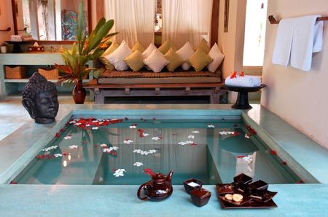

SOMMAIRE

PRESENTATION DE L’ENTREPRISE 2

DECOUVERTE DE L’ENTREPRISE 3

DIFFERENTES FONCTIONS DE L’ENTREPRISE 4

OBSERVATION D’UN METIER 5

TENDANCES 8

LES LYCEES 10

PRESENTATION DE L’ENTREPRISE

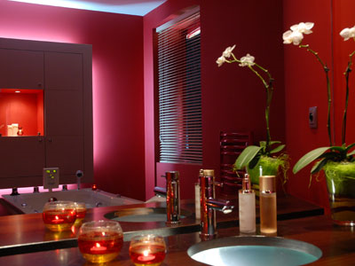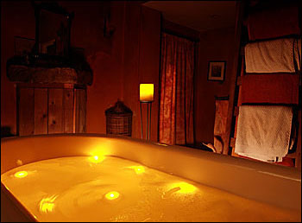

Secteur d’activité: Artisanat

Type d’activité: Epilations, soins corps, soins visage, manucure, vente.

Structure juridique : La SARL (Société A Responsabilité Limitée)

Taille : 1 Patron

Règlement intérieur : Hygiène, interdiction de fumer, de boire, de voler

Horaires : Mardi au vendredi 10h-19h /Samedi 10h-17h



DECOUVERTE DE L’ENTREPRISE

Nom de l’entreprise : Institut Valérie

Adresse : Centre commercial parc du petit bourg 91000 Evry

Moyen d’accès : RER ligne D '(finir à pied)

Situation géographique :

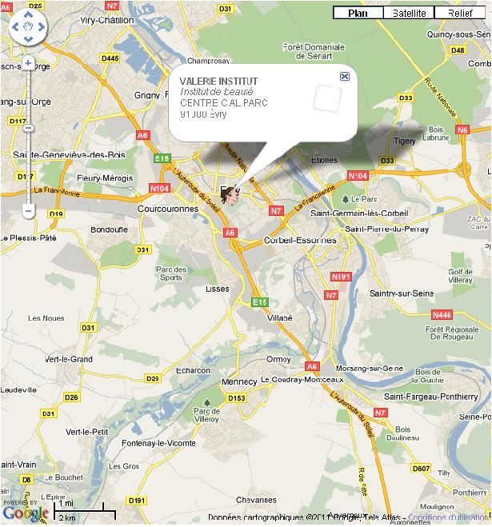

DIFFERENTES FONCTIONS DE L’ENTREPRISE

Fonction d’un chef d’entreprise :

Le rôle d’un chef d’entreprise est :

- D’accompagner et d’aider son équipe à donner le meilleur de soi
- D’utiliser le matériel et d’aider son équipe à s’adapter à nouveau matériel.
- De s’entourer de collaborateurs aux complémentaires des siennes

A la capacité de s’adapter en permanence à la situation, c’est indispensable. Ne pas avoir trop d’égo, un patron gouverné par son ego est sous une emprise néfaste, il devient un danger pour son entreprise et pour ses collaborateurs. Il doit s’entourer des gens de différents horizons afin d’avoir des opinions et des savoirs diversifiés.

Mon rôle dans l’entreprise :

Mon rôle dans l’entreprise est de répondre au téléphone, prendre des rendez-vous, ranger les cabines (hygiène..) . Ranger le magasins . Ma tutrice m’a appris les bases de l’esthétique ( manucure complète , épilation jambes et sourcils , soins du visage) , la gestion d’un institut, le comportement à avoir face à une client(e), et mettre en valeur les produits face aux client(es).

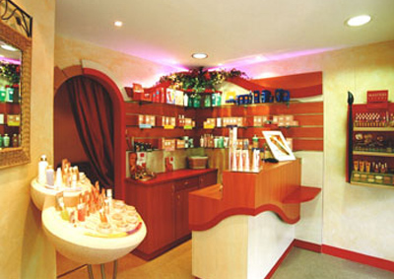

OBSERVATION D’UN METIER

Nom du métier : Esthéticienne

Y-a-t-il des emplois : Oui il y a beaucoup d’emplois , car de nombreux centre de beauté existent .

Le salaire d’un débutant : Une débutante est payée généralement au SMIC. Titulaire d’un BTS et avec de l’expérience, ou encore représentante d’une grande marque, son salaire est plus intéressant : environ 2200€ bruts mensuels.

Les 4 tâches principales d’un débutant :
- Identifier les besoins du client (examen de la partie du corps à traiter) et déterminer les soins à entreprendre.
- Conseiller et présenter les produits et services d'esthétique appropriés aux besoins du client.
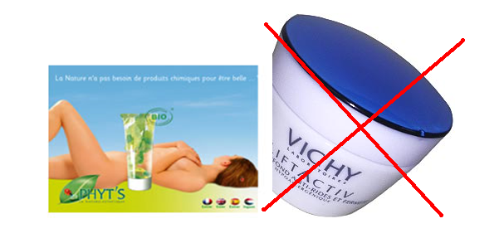
- Préparer la partie du corps à traiter pour procéder aux soins d'embellissement. Procéder aux soins d'esthétique.

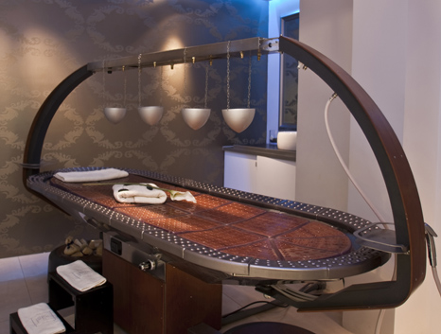

- Maintenir le poste de travail en état de propreté et effectuer l'entretien du matériel (ménage, rangement, stérilisation...).
L’esthéticienne exerce sa profession dans différents secteurs
d'activités :
. Instituts de beauté.
. Ongleries.
. Centres d'épilation
. Pharmacies, parapharmacies.
. Salons de coiffure
. Centres de remise en forme.
. Etablissement de thalassothérapie, cure thermale.
. Magasins de diététique.
. Fabricants ou distributeurs de produits cosmétiques et matériel
esthétique.
. Stands de grands magasins.
. Club de vacances et loisirs.
. Télévision, cinéma.

Formation :
. CAP esthétique-cosmétique, conseil vente
Matières enseignées : biologie ; technologie des matériels et des produits ; techniques esthétique ; vente des produits et services ; connaissance des milieux de travail, arts appliqués ; expression française ; langue vivante .
. BP esthétique-cosmétique
Matières enseignées : Physique ; technologie des matériels et des locaux ; cosmétologie ; législation, hygiène et prévention ; techniques manuelles esthétiques ; manucurie ; techniques de soins du corps ; arts appliqués ; expression française ; langue vivante ; conseil et vente ; maquillage.
BTS esthétique
Matières enseignées : expression française ; langue vivante ; physique ; chimie ; relations humaines ; initiation économique et juridique ; cosmétologie, biologie, dermatologie, éducation artistique ; législation ; technologie et techniques esthétique ; maquillage, commercialisation.
Thalasso-esthéticienne spécialisée en soins du corps et hygiène alimentaire.
Débouchés : Esthéticienne qualifié visage et corps en centre d'esthétique, parfumerie, centre de thalassothérapie, de cure, de remise en forme, domicile…

Conditions de travail :
L'esthéticienne-cosméticienne doit avoir du goût pour les contacts humains et une présentation agréable et soignée. Elle doit avoir aussi des aptitudes au commerce pour la vente des produits de beauté. Ses horaires sont irréguliers avec des périodes de pointe (les clients affluent avant les vacances pour les soins corporels et pendant les périodes de fêtes pour les soins du visage et le maquillage). Elle peut être amenée à se déplacer : soins à domicile, permanences à dates fixes dans les salons de coiffure. L'esthéticienne-cosméticienne est employée dans les instituts de beauté, les salons de coiffure, les parfumeries, les rayons parfumerie des grands magasins. Elle peut aussi exercer dans le secteur artistique : cinéma, théâtre, télévision. Elle travaille parfois dans les établissements de soins, de cure, de convalescence, de réadaptation... Elle peut s'installer à son compte.

Les qualités requises :
· Compétences techniques et excellente présentation.
· Nécessité de conseiller et de participer à la vente des produits de beauté.
· Soin, hygiène parfaite, intuition, écoute et amabilité. · Sens des relations humaines.

Clientèle :
La clientèle est évaluée à 1 500 000 femmes environ, soit 10 % du marché potentiel (contre 1 % pour les hommes).
Age moyen : environ 35 ans.
Formes de clientèle : femmes, au moment des fêtes de fin d'année et des vacances femmes changeant d'institut femmes venant régulièrement tous les mois. La clientèle est de plus en plus jeune et de plus en plus active, compte tenu des progrès de la cosmétologie. Le peu de fréquentation des instituts est davantage dû à un manque d'éducation qu'à de réelles raisons économiques.
Les secteurs d'activité des soins esthétiques et produits cosmétiques connaissent une expansion régulière depuis plusieurs années et présentent une assez faible sensibilité à la crise, du fait :
- du souci de paraître jeune.
- des habitudes d'hygiène plus rigoureuses.

Les spécialisations

Esthéticienne spécialisé en technique du toucher
Ces spécialité : Communiquer différemment par le toucher : massage ; décontracter le corps ; réactiver la circulation sanguine.
Esthéticienne spécialisé psycho-esthétique
Elle travaille en milieu hospitalier, carcéral et social.
Elle intervient sur l'aspect physique et psychologique.
Esthéticienne spécialisé en maquillage professionnel
Son champ d'action : photographie ; télévision ; cinéma ; maquillage d'époque ; maquillage artistique ; faux crânes et postiches ; coiffure ; vieillissement ; effets spéciaux ; transformisme.
Esthéticienne spécialisé en relooking
Elle optimise l'apparence et conseil sa clientèle.
Son travail : analyse des couleurs, de la silhouette , de la morphologie, de la coiffure, du maquillage, de la gestuelle…
Qualité requises : Aimé et être attiré par le look, les arts, la mode.
Possibilité de travailler en institut ou en indépendant.
Esthéticienne spécialisé en onglerie
Elle est spécialisé en prothèses ongulaires et en soins esthétiques des mains et des pieds.
Elle décore les ongles avec des vernis, des motifs, des bijoux , pose des ongles artificielles…

TENDANCES

Cet été en onglerie la mode sont les dessins sur les ongles et en maquillage la mode sont les teintes violet et framboise.
Voici quelques exemples en photos :

Ongles :

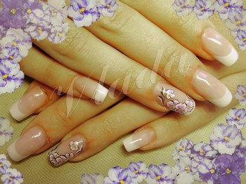

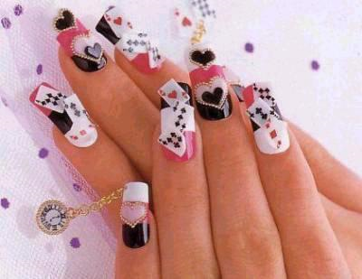

Maquillage :

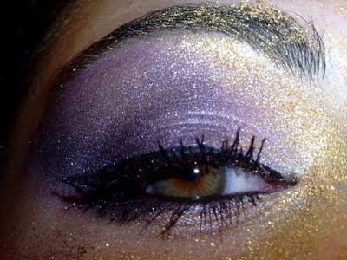

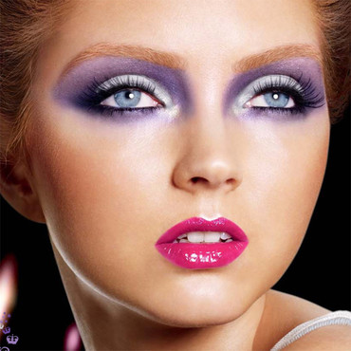

LES LYCEES

CFA EVRY
Adresse : 3 chemin de la grange feu louis 91000 Evry
Téléphone : 01 60 79 74 00
Fax : /
Adresse internet : /
Accès :
En train : Ligne D du RER -> le bras de fer
Bus « tice » : 401, 402, 404, 408
Par la route : arrivée sur Evry>A6> francilienne N104>RN7>de la RN7 prendre la sortie>Bras de fer passer devant la gare RER> au feu à droite Bd de mal de lattre de tassigny>puis le chemin de la grange Feu louis

L.P. CHARLES BAUDELAIRE
Adresse : avenue de la Liberté 91024 EVRY Cedex
Téléphone : 01.60.91.27.00
Fax : 01.60.77.14.30
Accès :
En train : Ligne D RER-> Evry Courcouronnes
Bus : 403, 404, 407 arrêt « nouveau champs »

L’ECOLE DE L’ESTHETIQUE
Adresse : 4 place des Planches 91400 Orsay
Téléphone : 01-69-86-90-41
Fax : 01-69-86-91-10
Adresse internet : planete-beaute@iscio.com
Accès :
En train : Ligne B RER -> le guichet
En voiture : Cette commune très bien desservie par de grands axes routiers (N118, la route de Chartres…)

